文件编号：D0000-PPCMT009

岸基在线监测系统
概要设计
说明书
版本：1.1
2015-07-22

山东深海海洋科技有限公司
文档编号： OT-2015072201
目 录
1 文档概述 3
1.1 文档目的和范围 3
1.2 术语/缩略语 4
1.3 参考文档 4
2 总体设计 4
2.1 总述 4
2.2 软件体系图 5
2.3 体系结构 5
2.4 功能列表 7
3 软件模块设计 7
3.1 应用系统 7
3.1.1 Oceantech子系统概述 7
3.1.2 Oceantech子系统功能 7
3.2 数据中心系统 8
3.2.1 DPS数据代理服务模块 8
3.2.2 数据集成服务模块 9
3.3 数据标准化系统 10
3.3.1 DSS数据标准化模块 10
3.4 数据采集系统 12
3.4.1 数据采集模块概述 12
3.4.2 主动数据获取 12
3.4.3 站点数据监听服务 14
3.5 数据代理系统 14
4 系统内通用通信协议设计 15
4.1 功能说明 15
4.2 报文头格式约定 15
4.3 报文体格式定义 16
4.4 报文示例 16
5 元数据通信协议设计 17
5.1 功能说明 17
5.2 报文格式定义 17

文档概述

文档目的和范围
此概要设计说明书是为了说明整个系统的体系架构，以及需求用例的各个功能点在架构中的体现。

术语/缩略语
为了更好的对本文档进行说明，方便用户和技术人员阅读和理解，我们对在需求文档中出现的一些业务名词进行说明：
术语 | 解 释
ADS | Active Data Servic主动数据采集服务
DSS | Data Standardizatio Service数据标准化服务，将各种格式数据转换成WIOT系统标准的数据
SLS | Station Listening Service被动数据上报监听服务
DB | 数据库
DAS | Data Aggregation Service数据汇聚服务，将数据入库持久化
Metadata | 元数据，只包括监测参数和监测相关站点设备的数据
CCS | Configuration Cache Service配置后
DPS | Data Proxy Service数据代理服务

参考文档
序号 | 文档名 | 作者 | 时间 | 版本
1 | 入海污染源在线监测系统需求说明书.doc | 徐琳金 | 2015-07-20 | V1.1
2 | 入海污染源在线监测系统需求分析说明书.docx | 徐琳金 | 2015-07-20 | V1.1

总体设计

总述
本系统采用分布式部署，所有功能以组件化进行开发，最小化的减少功能间的耦合度。

软件体系图
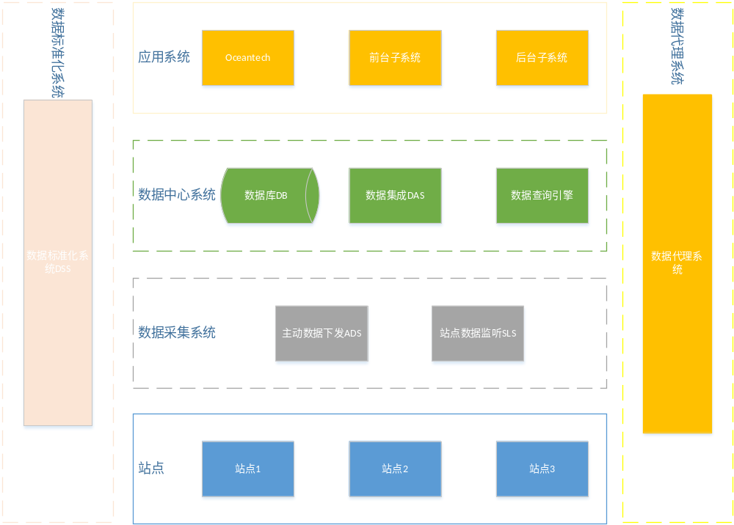 图2-1 系统层次图

体系结构

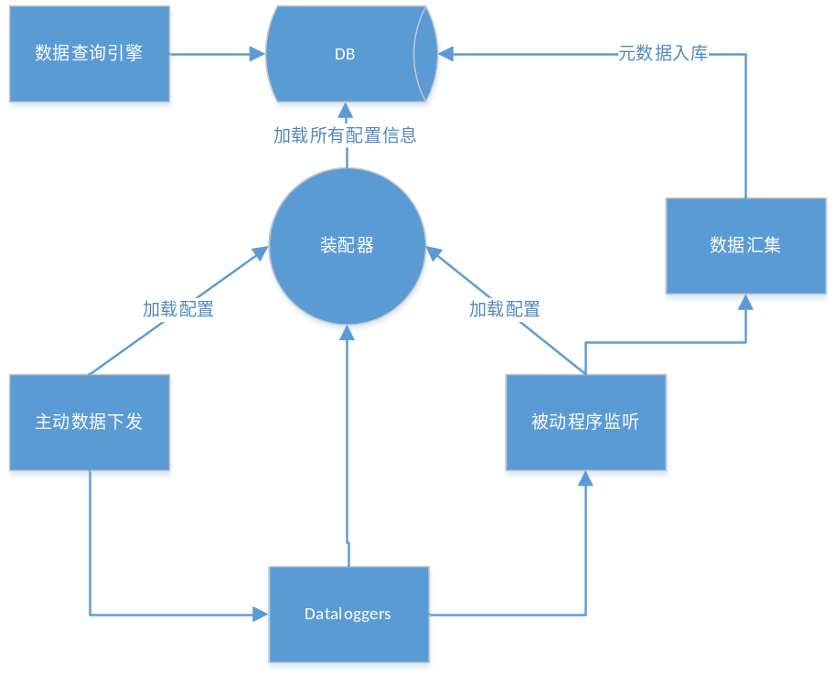
图2-2 体系结构
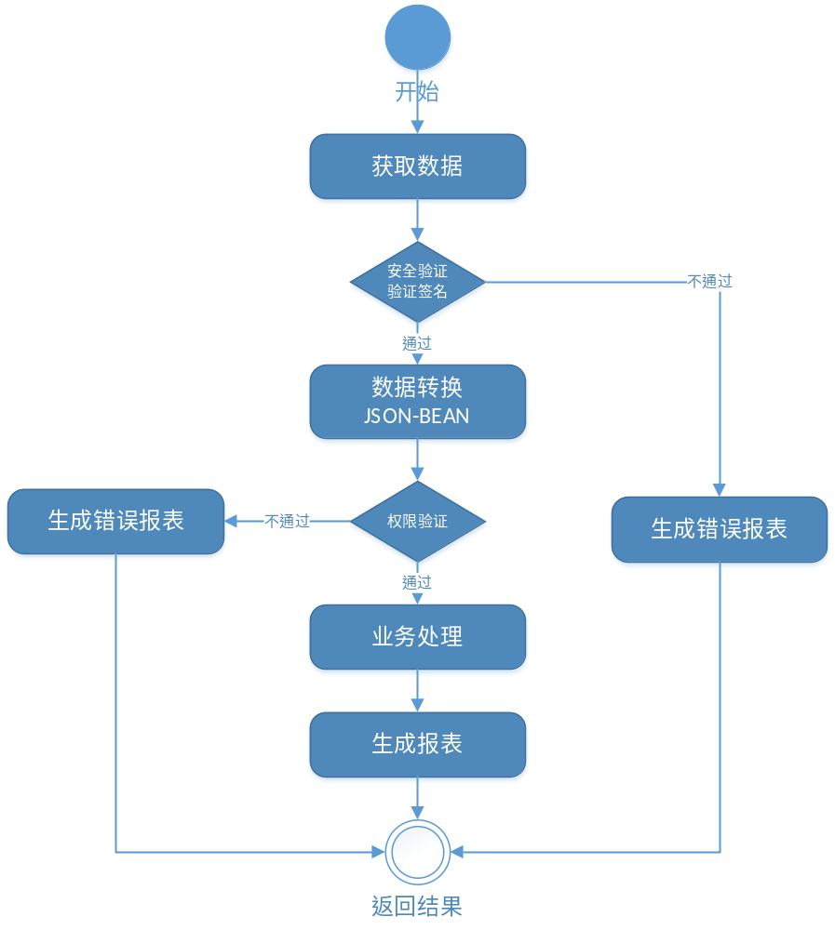
图2-3 通讯流程

功能列表
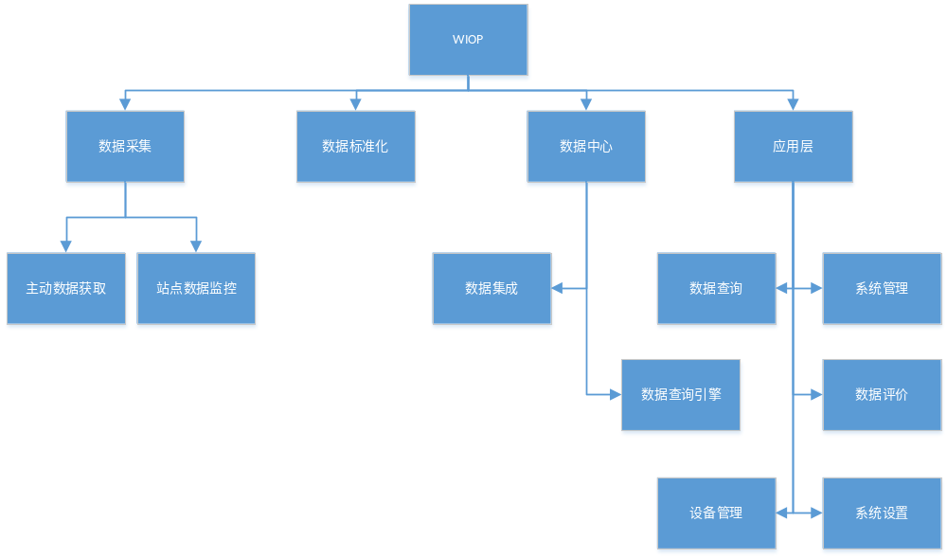
图2-4 功能列表

软件模块设计

应用系统

Oceantech子系统概述
Oceantech是项目应用模块的一个子系统，用户可以通过这一子系统对设备采集的数据进行直观的观测，了解当前海洋环境的状态。

Oceantech子系统功能
Oceantech功能列表如下
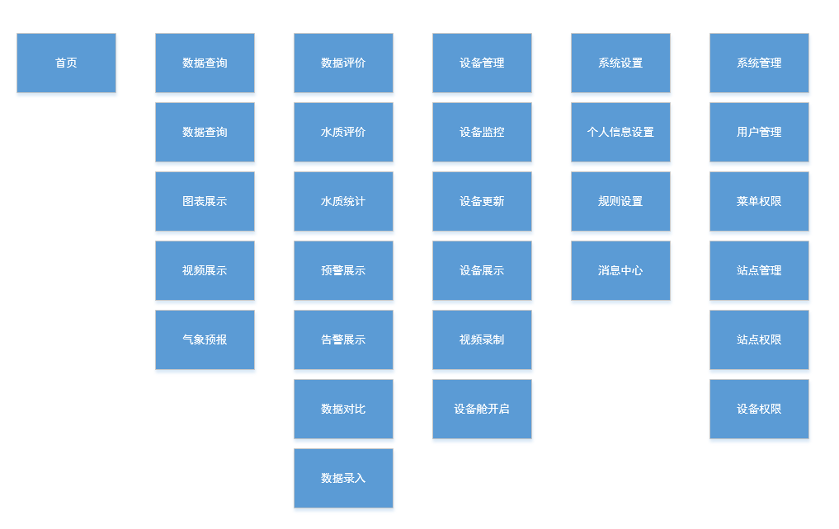
图3-1 功能列表

数据中心系统

DPS数据代理服务模块

总体结构
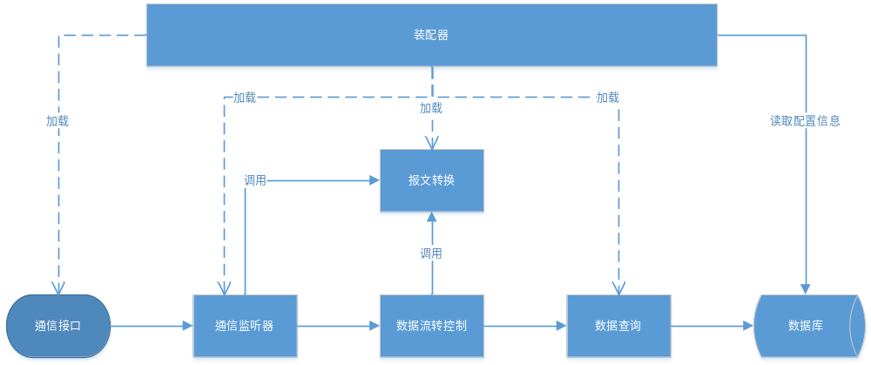
图3-2 数据查询

功能说明
Data Query Engine数据查询引擎
专门对外部系统提供监测数据查询时使用。使用为HTTP通讯协议。接口分为请求报文格式和应答报文格式两种。

数据集成服务模块

总体结构
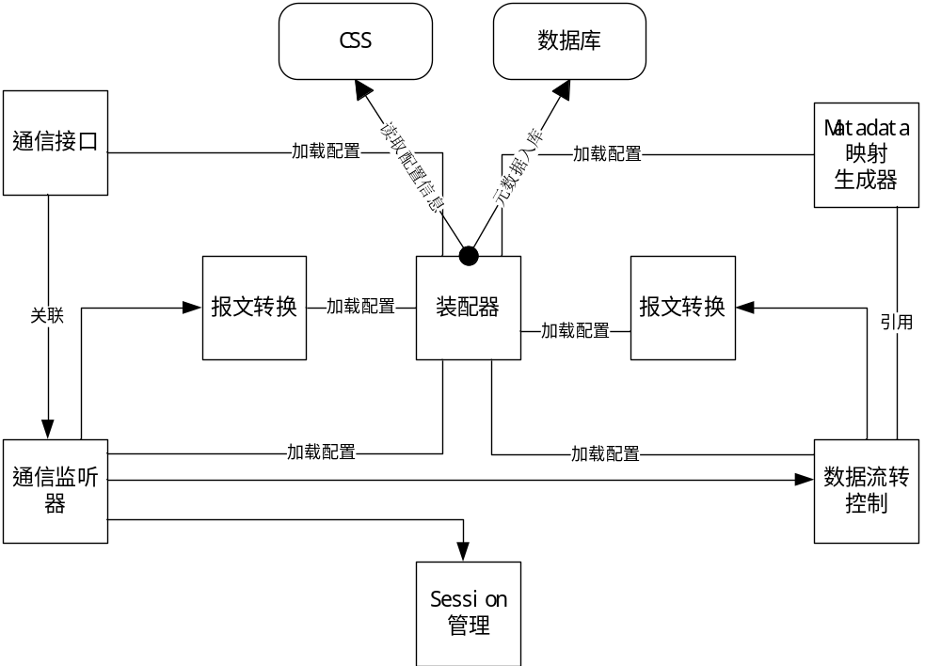
图3-3 数据集成

功能说明
Data Aggregation Service
Metadata入库。系统加载配置信息将DSS转换的metadata自动映射数据库并储存。
该模块部署在TOMCAT应用服务器上。

详细说明
metadata模块扩展增加metadata（json格式）转换对象功能，根据报文协议内容自动加载配置信息，映射数据库表，生成SQL，自动入库。

数据标准化系统

DSS数据标准化模块

总体结构
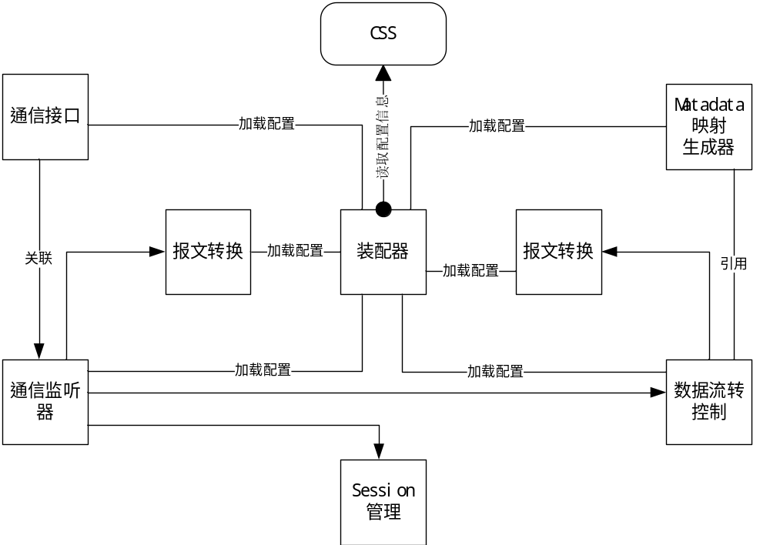
图3-4 数据标准化

功能说明
Data standardization service。将站点上传的数据，转换成元数据metadata。
Metadata跟数据库中相关表字段一一对应。
该模块部署在TOMCAT应用服务器上。

详细说明
报文转换metadata：将站点上报数据，依据配置信息转换成metadata。
配置信息如下：
{
"head":{
"transactionType":1, //0代表Tcp,1代表Http
"signature":0, //签名，暂时先设为0
"environment":
{
"protocolVersion":"1.0.1"//协议版本号
}
},
"data":{
"time":"2014-02-25T19:10.46.4", //时间
"name":"", // 接口名字
"vals":[
{
"name":"ManualTemp_YSI", // 上传数据对应字段
"indicatorId":"1", // 对应数据库中定义的指标ID
"markerId":"2", // 对应数据库中定义的标记ID
"type":"xsd:varchar" // 对应数据库中字段的类型
},
{
"name":"ManualTemp_YSI", // 上传数据对应字段
"indicatorId":"2", // 对应数据库中定义的指标ID
"markerId":"3", // 对应数据库中定义的标记ID
"type":"xsd:varchar" // 对应数据库中字段的类型
}
]

}
}

数据采集系统

数据采集模块概述
数据采集模块包含报文发送，报文接受以及安全策略三个模块。安全策略暂时不实现，只提供个接口。报文发送包含长链接/短连接或者同步/异步的区别。

主动数据获取

主要结构
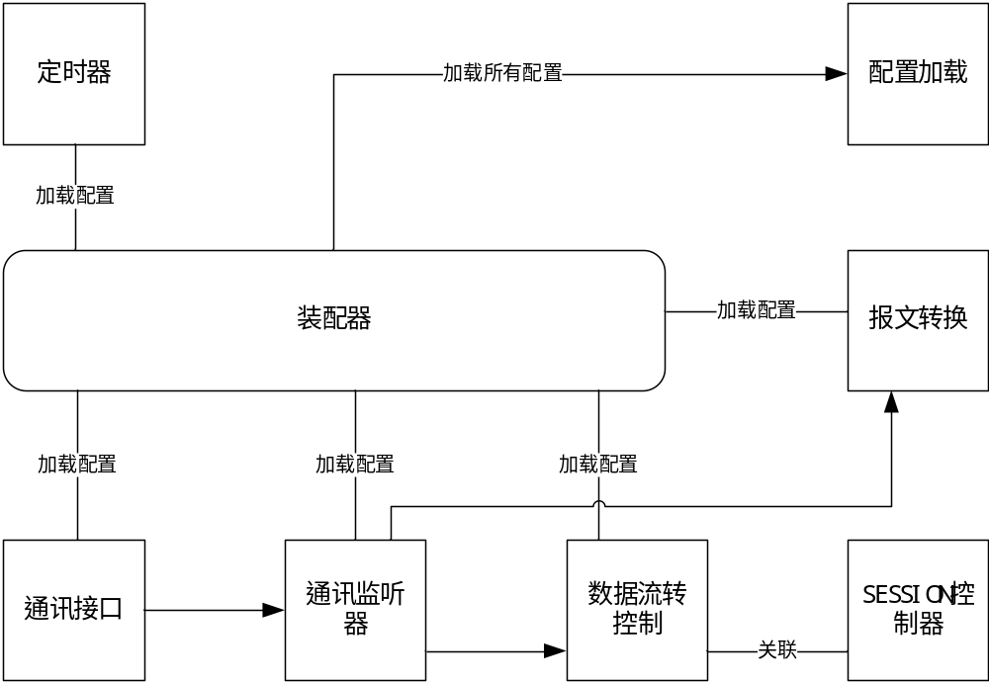
图3-5 主动数据

功能说明
向上提供接口，负责指令下发，实现设备控制，主动采集数据等指令转发。
该模块部署在TOMCAT应用服务器上。

详细说明
- 配置加载：通过连接CCS获取系统启动配置信息等数据。包括内容如下：
站点列表，包括IP地址，名称，端口号等。
站点定时器公式(cronExpression)。
站点自带数据库表列表。
DAS和DSS子系统的目标地址Destination。
- 装配器：在系统启动时通过配置信息加载启动项。主要包括：
读取spring注入的xml配置文件。
通过配置文件加载jms service和client。
通过配置文件加载CSS链接地址。
- 通信接口：HTTP接口，可扩展。
- 通信监听器：监听数据通信。
- 报文转换：将ModBus（可扩展Http，Tcp等）接口转换成对象和内部协议（JSON）。或者将内部协议转换成设备可识别协议。
- 系统内部使用1.0.1标准的JSON协议。
- SESSION管理：单例模式管理SESSION。可用于安全控制和链接二次调用等。
- 数据流转控制：将加工的数据发送配置信息指定的接口。可扩展调用报文转换，session管理，通信接口等模块。

站点数据监听服务

主要结构
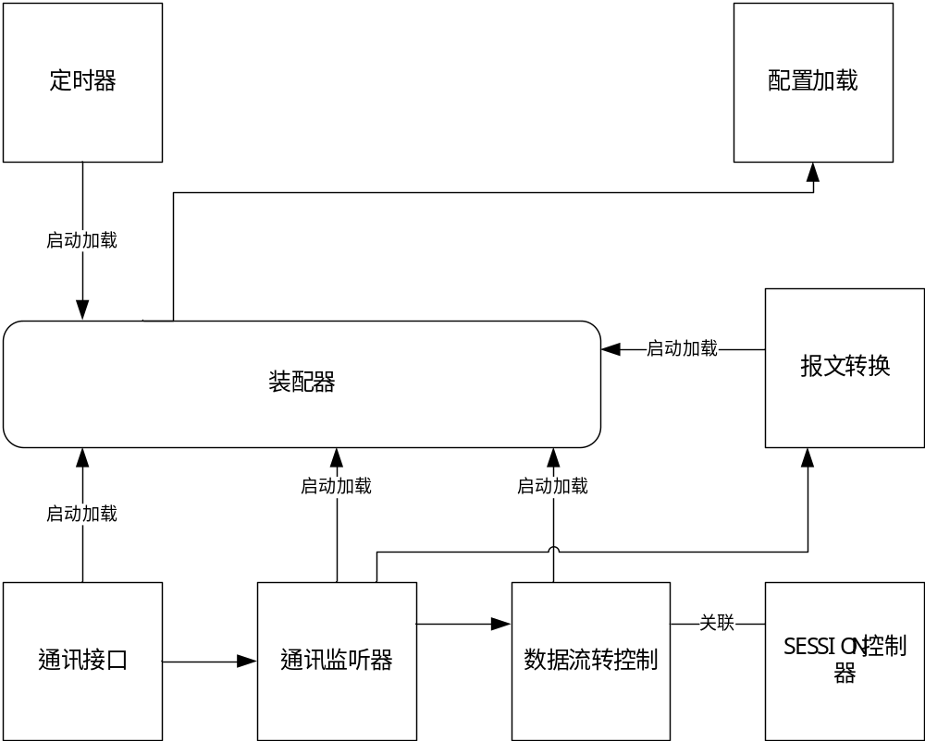
图3-6 数据监听

功能说明
Station listening service ，站点监听服务，被动接受站点数据上报。
该模块部署在TOMCAT中运行。

详细说明
见3.4.2.3。

数据代理系统
用于和外部系统发生交互，暂不实现。

系统内通用通信协议设计

功能说明
系统内部通信通用报文格式。

报文头格式约定
{
"head":{
"transactionType":1, //0代表Tcp,1代表Http
"signature":0, //签名，暂时先设为0
"environment":
{
"protocolVersion":"1.0.1"//协议版本号
}
},
"data":{
"time":"2014-02-25T19:10.46.4", //时间
"name":"", // 接口名字
"vals":[
{
"name":"ManualTemp_YSI", // 上传数据对应字段
"indicatorId":"1", // 对应数据库中定义的指标ID
"markerId":"2", // 对应数据库中定义的标记ID
"type":"xsd:varchar" // 对应数据库中字段的类型
},
{
"name":"ManualTemp_YSI", // 上传数据对应字段
"indicatorId":"2", // 对应数据库中定义的指标ID
"markerId":"3", // 对应数据库中定义的标记ID
"type":"xsd:varchar" // 对应数据库中字段的类型
}
]

}
}

报文体格式定义
"data":{
"time":"2014-02-25T19:10.46.4", //时间
"name":“getStationTreesByUser”, // 接口名字
"vals":"" //接口参数或者接口返回值
}

报文示例
{
"head":{
"transactionType":1, //0代表Tcp,1代表Http
"signature":0, //签名，暂时先设为0
"environment":{
"serialNo":"010101",//序列号，第几个报文
"clientName":"SMARTOCEAN01",//客户端名称
"protocolVersion":"1.0.1"//协议版本号
},
"destination":""//发送目标。
},
"data":{
"extended":"",//字段，暂时不用。
"time":"2014-02-25T19:10.46.4", //时间
"name":“getStationTreesByUser”, // 接口名字
"vals":"" //存放接口参数或者接口返回值。
}
}

元数据通信协议设计

功能说明
元数据内部传输使用。字段与数据库metadata字段一一对应。

报文格式定义
站点采集数据格式

{
"head":
{
"transaction": 0,
"signature": 56714,
"environment":
{
"station_name": "42001",
"table_name": "ManYSI",
"model": "CR1000",
"serial_no": "42001",
"os_version": "CR1000.Std.22",
"prog_name": "CPU:1.15Shandong WQ_Enc.CR1"
},
"fields":
[
{
"name": "ManualTemp_YSI",
"type": "xsd:float",
"process": "Smp",
"settable": false
},
{
"name": "ManualCond_YSI",
"type": "xsd:float",
"process": "Smp",
"settable": false
},
{
"name": "ManualpH_YSI",
"type": "xsd:float",
"process": "Smp",
"settable": false
},
{
"name": "ManualTurb_YSI",
"type": "xsd:float",
"process": "Smp",
"settable": false
},
{
"name": "ManualChlor_YSI",
"type": "xsd:float",
"process": "Smp",
"settable": false
},
{
"name": "ManualBGA_YSI",
"type": "xsd:float",
"process": "Smp",
"settable": false
},
{
"name": "ManualDO_YSI",
"type": "xsd:float",
"process": "Smp",
"settable": false
},
{
"name": "sIntake",
"type": "xsd:string",
"process": "Smp",
"settable": false
}
]
},
"data":
[
{
"time": "2013-07-19T14:03:17",
"no": 3,
"vals":
[
26.39,45790,8.38,1.3,-0.5,193,6.54,"Shallow"
]
},
{
"time": "2013-12-25T14:57:04",
"no": 4,
"vals":
[
6.78,45872,8.6,8.3,1.2,2956,9.689999,"Shallow"
]
},
{
"time": "2013-12-25T14:58:46",
"no": 5,
"vals":
[
7.03,45945,8.6,8.5,1.5,2868,9.770001,"Shallow"
]
}
]
}
格式化后的报文
{
"head":
{
"transactionType":1, //0代表Tcp,1代表Http
"signature":0, //签名，暂时先设为0
"environment":
{
"serialNo":"010101", //序列号，第几个报文
"clientName":"SMARTOCEAN01", //客户端名称
"protocolVersion":"1.0.1" //协议版本号
},
"fields":[] //字段，暂时不用。
},
"data":
{
db:
{
name:"aiotcenter", // 数据库名称
table:
[
{
name:"metadata", // 数据表名称
charset:"utf-8",
fileds:
[
{
"name": "stationId", // 字段名称
"type": "xsd:bigint" // 字段数据名称
},
{
"name": "collectTime",
"type": "xsd:timestamp"
},
{
"name": "collectType",
"type": "xsd:tinyint"
},
{
"name": "indicatorId",
"type": "xsd:integer"
},
{
"name": "markerId",
"type": "xsd:integer"
},
{
"name": "data",
"type": "xsd:double"
},
{
"name": "createtime",
"type": "xsd:timestamp"
}
]
vals:
[
{1,"2010-06-01 08:00:00",1,1,2,2868,"2010-06-01 08:00:00"},
{1,"2010-06-01 08:00:00",1,1,2,2868,"2010-06-01 08:00:00"}
]
}
]
}
}

